Fische - Körperformen | A 2

☞ Aufgaben

Schaue dir die Videos mit der Nr. 2, 3, 4, 5 und 6 an.
- Welche typischen Körperformen kannst du entdecken?
Zeichen den Körperquerschnitt!
- Welche Faktoren sind für die unterschiedlichen Körpergestalten verantwortlich?

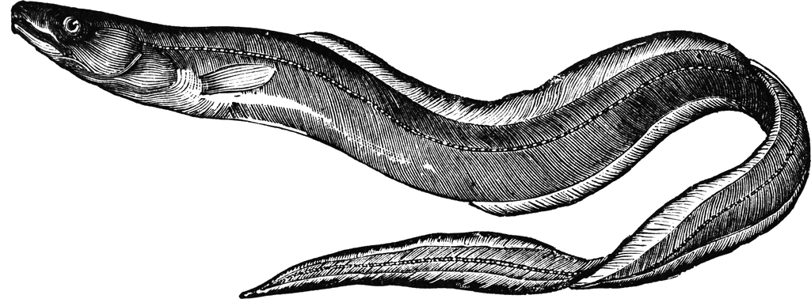

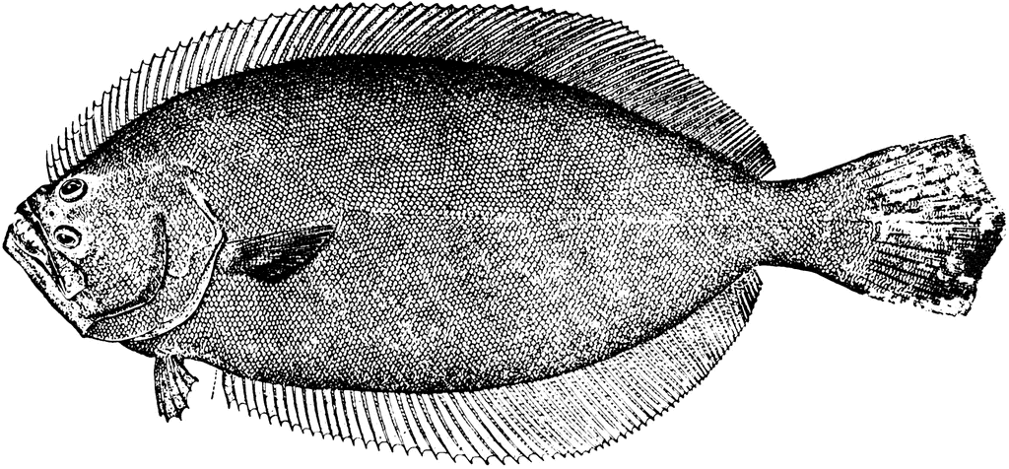

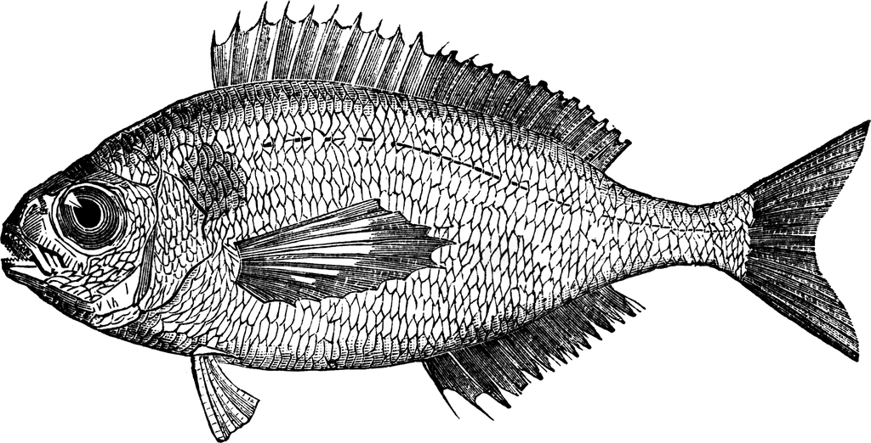

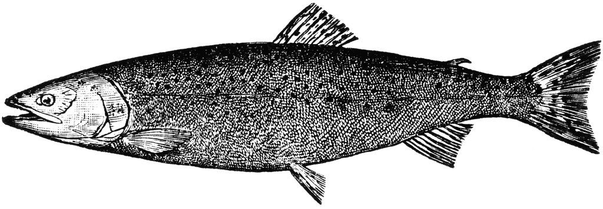

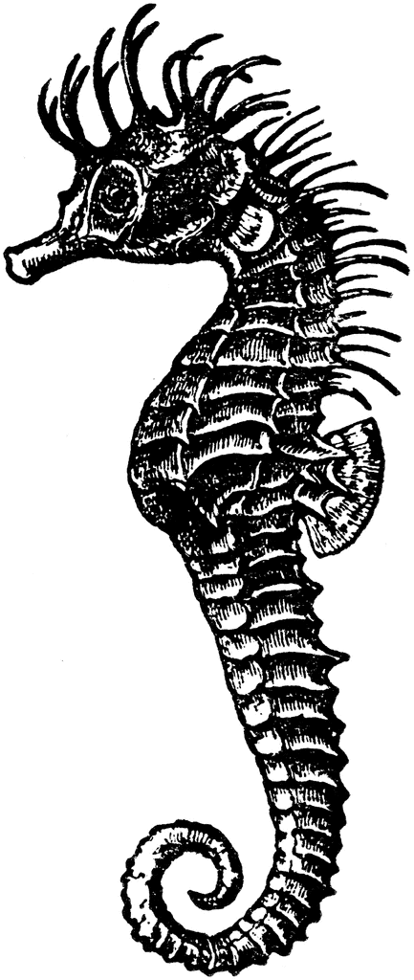
Bilder mit freundlicher Genehmigung durch Florida Center for Instructional Technology, College of Education, University of South Florida.

